|  |  |
| --- | --- |
| 大阪の統計トピックス No.15 | （令和５年４月28日掲載） |
| **コロナ禍で変わった食生活　–その２-** | |
| 大阪府総務部統計課 | |

Ⓒ2014 大阪府もずやん

今回も[前回](https://www.pref.osaka.lg.jp/attach/37837/00000000/topic014_.pdf)に引き続き、[家計調査（二人以上の世帯）品目別都道府県庁所在市及び政令指定都市ランキング](https://www.stat.go.jp/data/kakei/5.html)から、コロナ前（平成29～令和元年平均）とコロナ禍（令和２～４年平均）を比較して、私たちの食生活の変化を見ていきます。

2020年の新語・流行語の１つであった「オンライン〇〇」ですが、皆さんはこの○○には何を思い浮かべますか？オンライン会議、オンライン授業、オンライン診療…など、いろいろありますが、

オンライン飲み会が浮かんだ方もいらっしゃるのではないでしょうか。

今回は、お酒に関する項目から御紹介します。

1.飲酒代（飲酒代及びこれに伴う料理代。飲酒を目的とした諸会費も含む）

まずは、外食における飲酒代です。

予想通り！と思うかもしれませんが、飲酒代は全都市で減少しました。

全国平均金額は18,785円から7,757円と、11,028円(△58.7％)の減少です。大阪市でも17,333円から

7,384円と、9,949円（△57.4％）減少、堺市で13,157円から5,177円と、

7,980円（△60.7％）減少しました。

コロナ前と比較して、外でお酒を飲む機会が大きく減ったことがわかります。

コロナ前は全国平均の約２倍でダントツ１位の高知市ですが、37,379円から14,211円と23,168円(△62.0％)減少と４割以下になりました。

高知では「返杯」と呼ばれる、伝統的な交流を深めるお酒の飲み方があるそうです。返杯とは、飲みの席で酒を注がれたら飲み干した後、その杯を相手に返して注ぎ返す、というお酒の飲ませ合いの風習です。お酒を飲むのが好きな高知の人もコロナ禍での飲み会は控えていたようですね。（それでも２位ですが…）

外食での飲酒代は減少していますが、家での飲酒量は増えたのでしょうか。

続いて、酒屋やスーパーの他、自動販売機・駅・車内売り等で購入したものが含まれる「酒類」の中から、ビールと発泡酒・ビール風アルコール飲料の年間の購入数量がどう変化したか、見ていきます。

　2.ビール

まずは、酒類の中で一番支出金額が多いビール(※11,430円)についてです。

コロナ前と比較して、全国購入数量は19.73リットルから20.87リットルと1.14リットル増加、大阪市は18.51リットルから23.36リットルと、4.85リットル増加し、順位が36位から11位となっています。堺市は21.69リットルから19.99リットルと、1.7リットル減少しました。

350㎖缶だと、全国で約３本、大阪市で約14本増えたことになります。

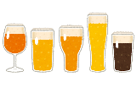

3. 発泡酒･ビール風アルコール飲料

ビールに次いで支出金額の高い、発泡酒・ビール風アルコール飲料(※9,521円)ですが、コスパが良く  
ビールに近い味が楽しめるとして、  
人気の高い「第３のビール」が含まれています。

全国購入数量は27.19リットルから27.89リットルと0.7リットル増加しています。

大阪市は37.03リットルから39.96リットルと2.93リットル増加、全都市３位の購入数量となりました。

堺市はビールも減少していましたが、こちらも28.59リットルから27.41リットルと1.18リットル減少しています。

ビールの購入数量は少ない高知市ですが、こちらは、53.18リットルから50.68リットルと、2.5リットル減少したものの、２位と大きく差をつけて変わらず１位。ビールの約2.9倍も消費しています。高知の人は、ビールより比較的気軽に楽しめる発泡酒やビール風アルコール飲料を購入しているようです。

※全国平均金額



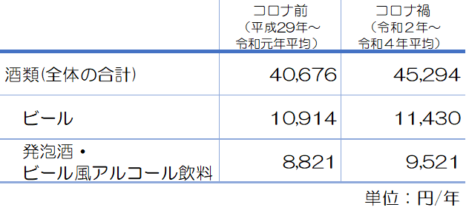最後に、酒類の全国平均額を比較します。酒類全体の

全国平均金額は、40,676円から45,294円と、4,618円増加しています。そのうちビールは10,914円から11,430円と、516円増加、発泡酒・ビール風アルコール飲料は8,821円  
から9,521円と700円増加しました。

家にいる時間が増えオンライン飲み会という言葉が流行ったものの、外食の飲酒代が半分以下に大きく減少した割には、お酒の購入金額は5～10％程度の増加でした。

ちなみに、農林水産省が調査した[食育に関する意識調査](https://www.maff.go.jp/j/syokuiku/ishiki/r03/zuhyou/z9-1.html#z9-1-5)（令和３年３月）によると、新型コロナウイルス感染症の拡大による食生活の変化として、オンラインを利用して家族や友人と食事を共にすることが増えた人の割合は、全世代で2.8％、若い世代(20～39歳)でも7.9％となっています。

　オンライン飲み会を楽しんだ人は少なかったのかもしれません。

コロナによる行動制限も緩和されてきている中での新年度、お酒を飲みながら楽しい時間を過ごすことができそうですね。ただ、飲みすぎにはくれぐれも気を付けましょう。



【令和２～４年平均　酒類のランキングを見ていると…】

清酒の上位は秋田市、新潟市、仙台市…と米どころが多く並んでいます。(近畿で有名な伏見や灘がある京都市、神戸市は上位ではないんですね。)



対して、焼酎の上位は宮崎市、鹿児島市、北九州市、大分市…と九州地方の都市でした。

清酒は東北・北陸地方の米どころ、焼酎は九州地方でよく購入されているという地域性が見えてきませんか？

**【Let’s！】 統計課からのお知らせ**

統計データ利活用に役立つ情報や実施予定の統計調査のご案内です。

[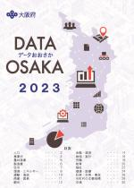](https://www.pref.osaka.lg.jp/toukei/d-osaka/index.html)

「データおおさか2023」を発行しました

人口や主要駅の乗車客数、物価の動き、家計の様子など、

大阪の姿が数字とグラフでわかる、A５・カラー・32ページの冊子です。

HPにはプリントアウトすれば、冊子が製本できる冊子作成用データを掲載。

仕事で、ご家庭で、ぜひお役立てください！

（画像をクリックするとページに飛ぶことができます）

[大阪府統計課へのお問合せ ｜ 大阪府行政オンラインシステム (task-asp.net)](https://lgpos.task-asp.net/cu/270008/ea/residents/procedures/apply/45221c5f-33e7-4546-94d1-3ccf5e4f55ba/start)

大阪府総務部統計課分析・利活用促進グループ　☎06-6210-9196

